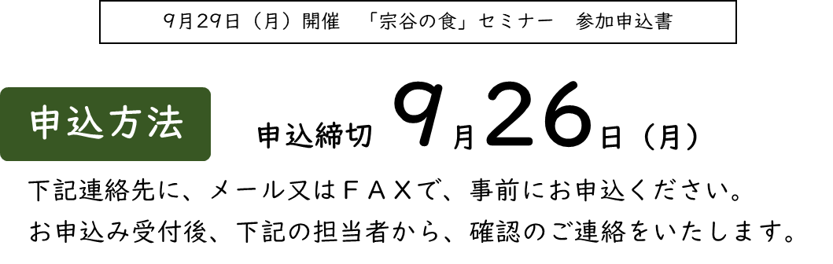
北海道宗谷総合振興局産業振興部商工労働観光課 担当：堀本
TEL：0162-33-2927 FAX：0162-33-2629
E-mail：soya.shoko10@pref.hokkaido.lg.jp
参加方法 | ご希望の参加方法に〇をつけてください。  オンライン ・ 振興局６号会議室
所属名
役職・参加者氏名
電話番号
FAX番号
メールアドレス
個別相談会（先着３社） | ご希望の場合、相談内容を記入してください。

